**一、内能**

知识点：

1.构成物体的**所有**分子，其热运动的动能与分子势能的总和

2.**任何**物体都有内能

3.内能与机械能**没有**直接关系

4.影响内能的因素：温度、质量、状态、材料（种类）

练习：

1. 关于物体的内能，下面说法正确的是（　ACD ）

A．物体的内能不会为零

B．物体中个别分子所具有的能

C．内能与物体内分子的热运动和分子间的相互作用情况有关

D．物体内所有分子的动能和势能的总和

2. 关于内能与机械能下列说法正确的是（  **EH** ）

A．内能是物体做机械运动和分子热运动的能的总和

B．内能跟整个物体的机械运动情况有关

C．机械能大的物体，内能也大

D．静止的物体没有动能，但可能具有内能

E．静止的物体没有动能，但一定具有内能

F． 运动的物体也具有内能，运动越快，内能越大

G．物体内能越大，机械能也越大

H．0摄氏度的冰可能没有机械能，但一定有内能

3. 若不考虑水的蒸发，一块0℃的冰全部熔化成0℃的水，则熔化前0℃的冰和熔化后0℃的水所具有的内能（　C　）

A．一样大

B．0℃的冰大

C．0℃的水大

D．无法比较

**二、内能的改变方式**

知识点：

1.**热传递**和**做功**可以改变物体的内能

2. **热量**：热传递过程中传递的能量，单位为焦耳；它是一个**过程量**，不能说物体**含有**、**具有**热量。

3. **热量**总是**自发**的从**高温**物体向**低温**物体传递

练习：

1. 寒假，小明在漠北参加冬令营活动。随行老师提出，在漠北这样温度低于0℃的环境里，若不提供热源加热，用什么办法可以让冰熔化。结果小明用两块冰来回摩擦的方法使冰熔化了。下列成语中描述的现象与小明的方法原理相同的是（　 D 　）

A．炙手可热 B．扬汤止沸 C．滴水成冰 D．钻木取火

2. 如图所示是古人锻造铁器的过程，关于改变物体内能的方式，下列说法中正确的是（ C ）

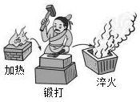A．加热和锻打属于热传递，淬火属于做功

B．加热属于热传递，锻打和淬火属于做功

C．加热和淬火属于热传递，锻打属于做功

D．加热和淬火属于做功，锻打属于热传递

3. 班级厨艺展示活动中，用煤气炉烹饪食物主要是通过__热传递_（选填“做功”或“热传递”）的方式增大食物的内能。

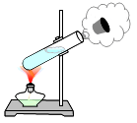4. 如图所示，在试管内装适量水，用橡胶塞塞住管口，将水加热至沸腾一段时间后，橡胶塞被推出，管口出现大量“白气”。此实验中，主要是通过做功改变物体内能的过程是(D)

A．试管变热的过程

B．水变热的过程

C．水变成水蒸气的过程

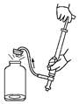D．水蒸气推出橡胶塞的同时变成“白气”的过程

5. 如图所示，在玻璃瓶中放入少量水，用瓶塞盖紧瓶口，然后往瓶中打气．当瓶塞被推开时，可以看到瓶内有“白气”产生．这是由于瓶内气体对瓶塞__做功__，气体内能__减少__，瓶内气体温度__降低_， 水蒸气液化小水滴而形成的．

6. 如图，小明在吹气球时，被吹饱满的气球没能用手握住，呼啸着飞了出去。关于气球飞出过程中，下列分析正确的是（　ABCD ）

https://img.jyeoo.net/quiz/images/201202/62/b88a4b5c.pngA．球内气体对外做功

B．球内气体温度降低

C．球内气体质量减小

D．球内气体内能减小

7. 阅读下面的材料，回答问题。

运动的物体具有动能，分子在不停地做着无规则的热运动，同样运动的分子也具有动能。地球和地面上的物体相互吸引，使地面上的物体具有重力势能，分子间也有相互作用力，所以分子也具有势能——分子势能；与弹簧发生形变时具有弹性势能一样，吸引或排斥的分子也具有弹性势能。

内能是物体内部所有分子做无规则运动的动能和分子之间相互作用的势能的总和，物体温度越高其内部分子运动越剧烈，分子动能就越大。某一物体，当其体积发生变化时，分子之间的距离就会发生相应的变化，分子之间相互作用力也随之改变，这就导致分子势能改变，所以，物体的内能大小与物体的质量（它影响着物体内部分子数目的多少）、体积、温度、状态等因素有关。

（1）拧开氧气瓶的减压阀，氧气从瓶中冲出时，氧气的内能发生了什么变化？

（2）用砂纸打磨铁棒，过了一会儿，主要是铁棒内能中哪部分发生了变化？

（3）给室温下的水加热时，水的内能会发生怎样的变化？

从微观上看，发生这一变化的原因是什么？

（4）质量相同的48℃的固态海波和48℃的液态海波相比较，哪个内能大？

它们内能不同的原因是什么？

具体来讲，多出的这部分能量是以什么形式存在的？

**三、内能、温度和热量**

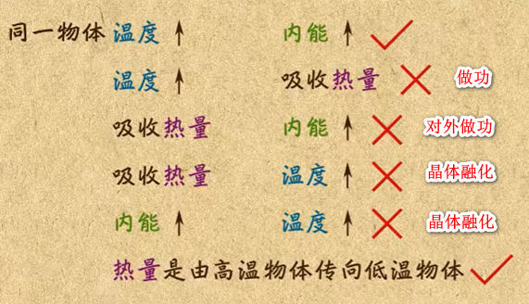

1. 下列说法正确的是（**IJN**）

A．同一物体吸收热量，温度一定升高 B．同一物体放出热量，温度一定降低

C . 同一物体吸收热量，内能一定增大 D . 同一物体放出热量，内能一定减少

E．同一物体内能增大，温度一定升高 F．同一物体内能减少，温度一定降低

G . 同一物体内能增大，一定吸收热量 H . 同一物体内能减少，一定放出热量

I ．同一物体温度升高，内能一定增加 J ．同一物体温度降低，内能一定减少

K . 同一物体温度升高，一定吸收热量 L . 同一物体温度降低，一定放出热量

M. 同一物体温度不变，内能一定不变 N . 同一物体温度不变，内能可能增大

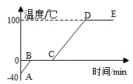2. 如图所示，加热-40℃的冰，下列说法正确的是（　D　）

A．BC段表示当前物体的状态仍是固体

B．冰的熔化过程温度不变，说明熔化不需要吸热

C．水的沸腾过程温度不变，容器中剩余水的内能增大

D．水的沸腾过程温度不变, 容器中剩余水的内能减小

3. 如图是某物质由液态变为固态的过程中，温度随时间变化的图象，下列说法正确的是（　DEF　）

A．此图象为非晶体的凝固图象

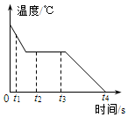B．t4时刻物体内能为零

C．t2、t3时刻物体内能相等

D．t2、t3时刻分子动能相等

E．t2时刻物体内能比t3时刻大

F．t1时刻物体分子动能比t2时刻大

G．t1、t4时刻物体比热容一定相同

4. 关于内能与温度下列说法正确的是（**HJKLMN**）

A．内能跟温度有关，所以0℃的冰没有内能

B．0℃以下的物体不具有内能

C．物体温度不变，内能一定不变

D．温度相等的1kg水和100g水内能相同

E．温度相同的物体内能一定相同

F．100℃水的内能比0℃水的内能大

G．温度高的物体一定比温度低的物体内能大

H．物体温度不变，内能可能改变

I．物体内能增加，温度一定升高

J．在质量、状态和物质种类均相同的情况下，物体的温度越高，内能越大

K．物体的温度升高，内能变大

L．物体的温度降低，内能减小

M．某铁块温度降低，它的内能一定减小

N．一杯水的温度越高，它具有的内能越大